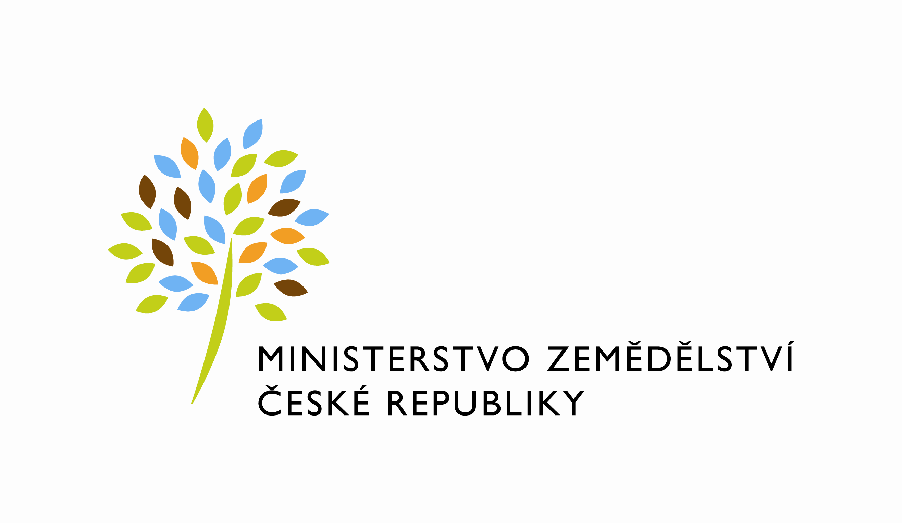

MZE-12413/2022-12122
mze000022853653
útvar: Odbor informačních a komunikačních technologií  Číslo útvaru: 12120  VÁŠ DOPIS ZN.:  ZE DNE:  SPISOVÁ ZN.: 74VD15544/2018-11153  NAŠE ČJ.: MZE-12413/2022-12122  VYŘIZUJE: Bc. Petra Honsová  Telefon: 221811019  E-MAIL: Petra.Honsova@mze.cz  ID DS: yphaax8 | O2 IT Services s.r.o.  Vážený pan  xxx  Za Brumlovkou 266/2  Michle  140 00 Praha 4
adresa: Těšnov 65/17, Nové Město, 110 00 Praha 1

DATUM: 3. 3. 2022

Prodloužení termínu dodání objednávky č. 4500138818, Z32886

Vážený pane xxx,

oznamujeme Vám tímto prodloužení termínu dodání objednávky č. č. 4500138818
k RFC_ISND_II_2021_No047_ Uprava formulare programu Z35 v ISND_(Z32886)
Nový termín dodání je stanoven do 31.3.2022.
Zdůvodnění:
Důvodem prodloužení je upřednostnění realizace prioritnějších rozvojových požadavků a zajištění dostatečného časového prostoru pro finalizaci plnění dle potřeb garanta MZe.
Prodloužení bylo odsouhlaseno garantem.

S pozdravem

%%%el_podpis%%%

Ing. Oleg Blaško  ředitel odboru | Otisk úředního razítka

Přílohy:

